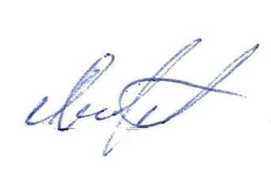
УТВЕРЖДАЮ
Первый заместитель директора-
Главный инженер ПУ «Мозырьгаз»
_______________ А. Н. Гайков
« __3__» ___января_______ 2024 г.

ГРАФИК
технического обслуживания запорных устройств на газопроводах-вводах, вводных газопроводах, внутренних газопроводах с отключением от газораспределительной системы (ПТО) г.п. Лельчицы на 2024 год

Адрес жилого дома | Месяц проведения работ
г.п. Лельчицы ул. Гагарина д. № 44Г | март
г.п. Лельчицы ул. Гагарина д. № 5 | сентябрь

